3 priedas. Projektinės veiklos rezultatų pristatymas mokyklos bendruomenei.

Projekto „Siūlų ir skiaučių fantazijos“ pamoka ,,Projektinės veiklos rezultatų pristatymas žodžiu“ vyko 2011 metų balandžio 27 dieną. Per šią pamoką visi projekto grupės nariai žodžiu pristatė savo veiklą ir jos rezultatą platesnei auditorijai nei projektinė grupė. Pamoka vyko mokyklos skaitykloje, klausytojai – kitų klasių mokiniai, mokytojai, mokyklos direktorė. Mokiniai savo kalbą rengė iš anksto pagal mokyklos tarybos patvirtintus projektų pristatymo žodžiu vertinimo kriterijus. Kiekvieno mokinio viešąją kalbą pakomentavo ir pažymiu įvertino mokyklos direktorė.

Nuotraukose – projekto „Siūlų ir skiaučių fantazijos“ rezultatų pristatymo akimirkos.
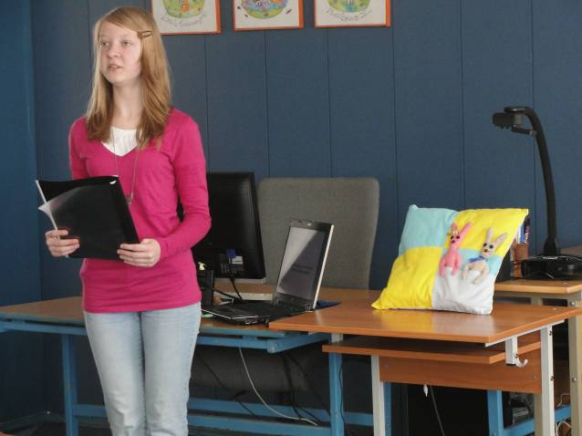 | 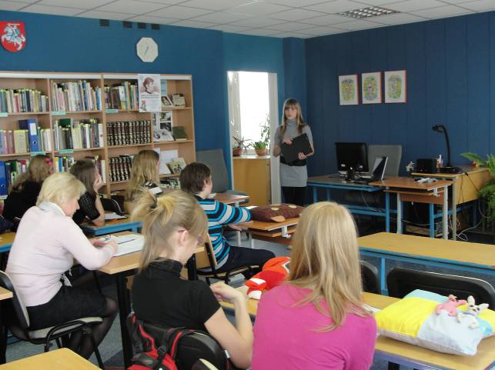
1 pav. Mokinė pristato savo projektinį darbą. | 2 pav. Mokinių pristatymų klauso 6-tų klasių mokiniai ir mokytojai.
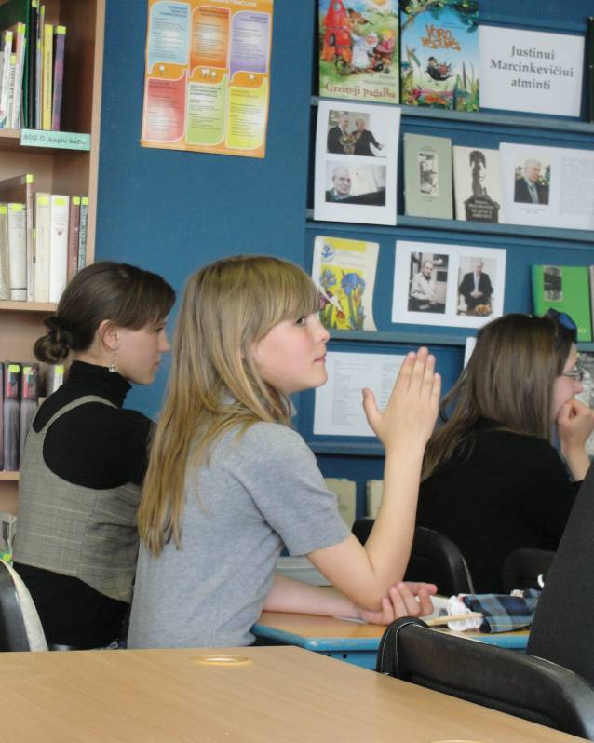 | 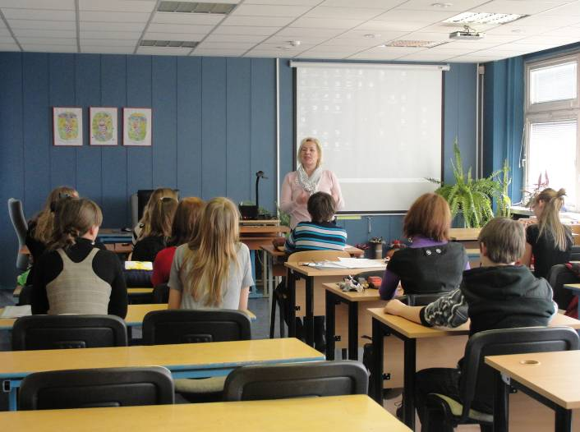
3 pav. Klausant pristatymo kilo klausimų. | 4 pav. Mokinių projektinės veiklos pristatymus žodžiu apibendrina mokyklos direktorė Vitalija Dziuričienė.

